Α′ ΣΥΛΛΟΓΟΣ ΕΚΠΑΙΔΕΥΤΙΚΩΝ Π.Ε. ΠΕΙΡΑΙΑ
“ΡΗΓΑΣ ΦΕΡΑΙΟΣ”
ΤΖΑΒΕΛΛΑ ΚΑΙ ΑΛΕΞΑΝΔΡΟΥ 1 , ΠΕΙΡΑΙΑΣ 18533

e-mail: info@rigasfereospeiraias.gr http://www.rfp.gr

ΠΕΙΡΑΙΑΣ 13/1/2017, Α.Π: 8

ΠΡΟΣ: ΤΑ ΜΕΛΗ ΤΟΥ ΣΥΛΛΟΓΟΥ
Θέμα: Να σταματήσει τώρα κάθε δίωξη των μελών του κινήματος ενάντια στους πλειστηριασμούς
Έφτασε κλήση στα μέλη του ΣΥΝΤΟΝΙΣΜΟΥ ΣΥΛΛΟΓΙΚΟΤΗΤΩΝ ΘΕΣ/ΝΙΚΗΣ, Ηλία Σμήλιο, δάσκαλο, και Ζήση Κλεισιάρη, δικηγόρο, οι οποίοι «εγκαλούνται» για «παροχή εξηγήσεων εντός 48 ωρών σε αυτεπάγγελτη μήνυση» για τη συμμετοχή τους στις λαϊκές κινητοποιήσεις και τη δράση ενάντια στους πλειστηριασμούς. Όπως είναι γνωστό, η αυτεπάγγελτη μήνυση στηρίχθηκε σε ανώνυμη και παντελώς αόριστη καταγγελία, για την οποία η εισαγγελία Θεσ/νίκης διέταξε, ως μη όφειλε, προκαταρκτική εξέταση.
Η δίωξη εναντίον των μελών του ΣΥΝΤΟΝΙΣΜΟΥ και του κινήματος κατά των πλειστηριασμών αποτελεί δίωξη ενάντια σ' όλο το κίνημα! Είναι μια κίνηση εκφοβισμού απέναντι σ' αυτό το καθημερινά διογκούμενο κίνημα που δεν επιτρέπει σε κυβέρνηση-Ε.Ε.-τραπεζίτες και τα τσιράκια τους, τους μεγαλοσυμβολαιογράφους, να υλοποιήσουν την πολιτική της απελευθέρωσης των πλειστηριασμών και της αρπαγής της λαϊκής κατοικίας. Να είναι σίγουροι όμως ότι δεν θα τα καταφέρουν. Όχι μόνο δεν μας φοβίζουν, αλλά μας δυναμώνουν!

ΟΙ ΑΓΩΝΕΣ ΜΑΣ ΔΕΝ ΤΡΟΜΟΚΡΑΤΟΥΝΤΑΙ, ΔΕΝ ΠΟΙΝΙΚΟΠΟΙΟΥΝΤΑΙ, ΔΕΝ ΚΑΤΑΣΤΕΛΛΟΝΤΑΙ
ΚΑΝΕΝΑ ΛΑΪΚΟ ΣΠΙΤΙ ΣΤΑ ΧΕΡΙΑ ΚΡΑΤΟΥΣ-ΤΡΑΠΕΖΙΤΗ!

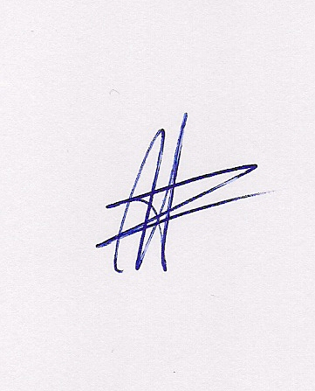  Ο ΠΡΟΕΔΡΟΣ  ΜΑΡΙΟΣ  ΧΑΔΟΥΛΗΣ | 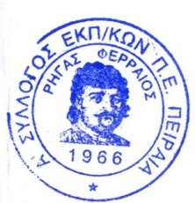  ΓΙΑ ΤΟ Δ.Σ. | Ο ΓΕΝ. ΓΡΑΜΜΑΤΕΑΣ  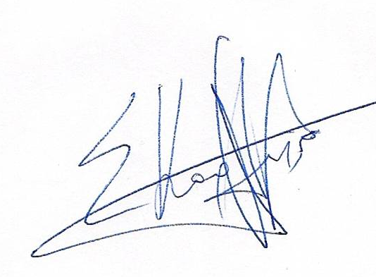  ΣΩΤΗΡΗΣ  ΚΑΡΛΗΣ

